Datum 2026-01-26

Reservationen Jubiläumskonzert

Liebe Vorstandsmitglieder

Ich habe Platz für die im Dokument Gästeliste_Konzert_20260328.docx und für Anne Halter, Hannes Säuberi und seine Mutter reserviert.
Ich habe auch für euch reserviert. Bitte kontrollieren und ändern wenn nötig ändern.
Mit der Web Applikation Reservation Administration kann man löschen und reservieren. Intranet -> Reservationen
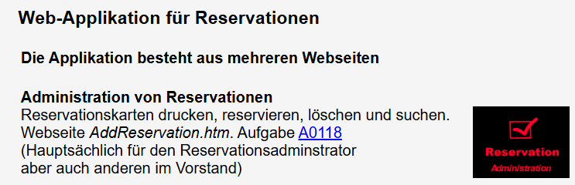
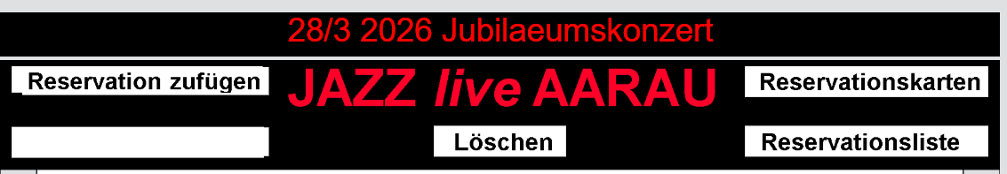
Hubert wird noch Personen zufügen und danach, wenn ihr die Reservationen kontrolliert habt, können wir Reservationen frei geben. Wir werden nicht abwarten, dass die eingeladene Gäste geantwortet haben. Wenn jemand meldet, dass er nicht kommt löschen wir die Reservation.
Hanni bitte kontrolliere, dass ich mit der Liste Gästeliste_Konzert_20260328.docx alles richtig gemacht habe.
Der angehängte Tischplan generiert man in der App mit Button Reservationskarten (letzte Seite)

Grüsse
Gunnar

